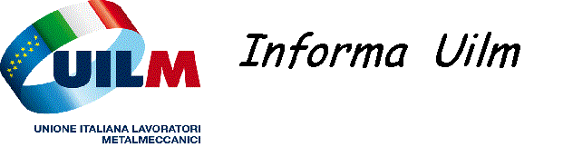
TABELLA ARMONIZZAZIONE BENEFIT ALSTOM
ACCORDO FIM FIOM UILM DEL 13/12/2012


